Exercício 07 Módulo 01

Um aluno do ensino fundamental precisa fazer como tarefa de casa a tabuada de alguns números inteiros, como nos exemplos em anexo.

Para ajudar esse aluno, você deve elaborar um algoritmo que solicite que seja digitado um número inteiro e que no final imprima o resultado da tabuada desse número.

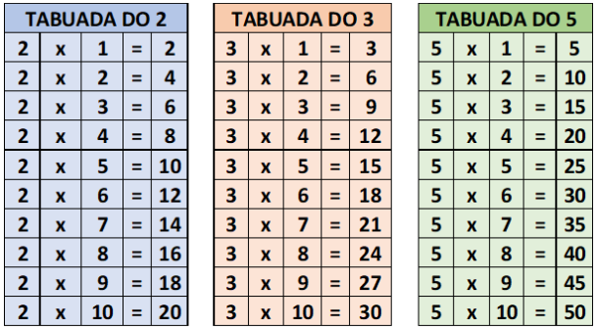

**var**

num, cont: inteiro

**Inicio**

escreva("Digite o número que deseja saber a tabuada de multiplicação: ")

leia(num)

**para** cont <- 0 **ate**10  **faca**

Escreval (num, " * ", cont, " = ", num * cont)

**fimpara**